1.官网页面 联系我们—综合服务 栏目名称修改：(已修改)

①删除页面上的“综合服务”和下面的分割线，只显示介绍的那段话

②左侧菜单“机构服务”改为“营销推广”

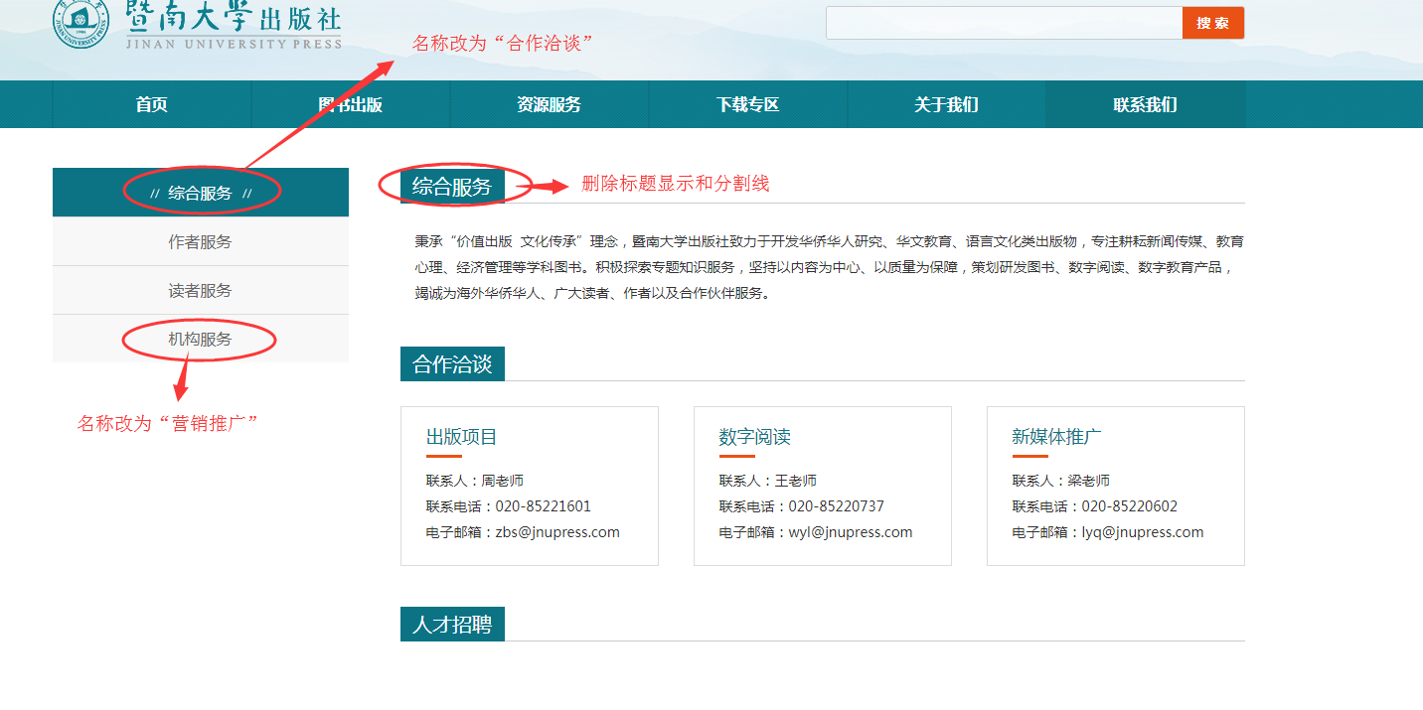

修改后:

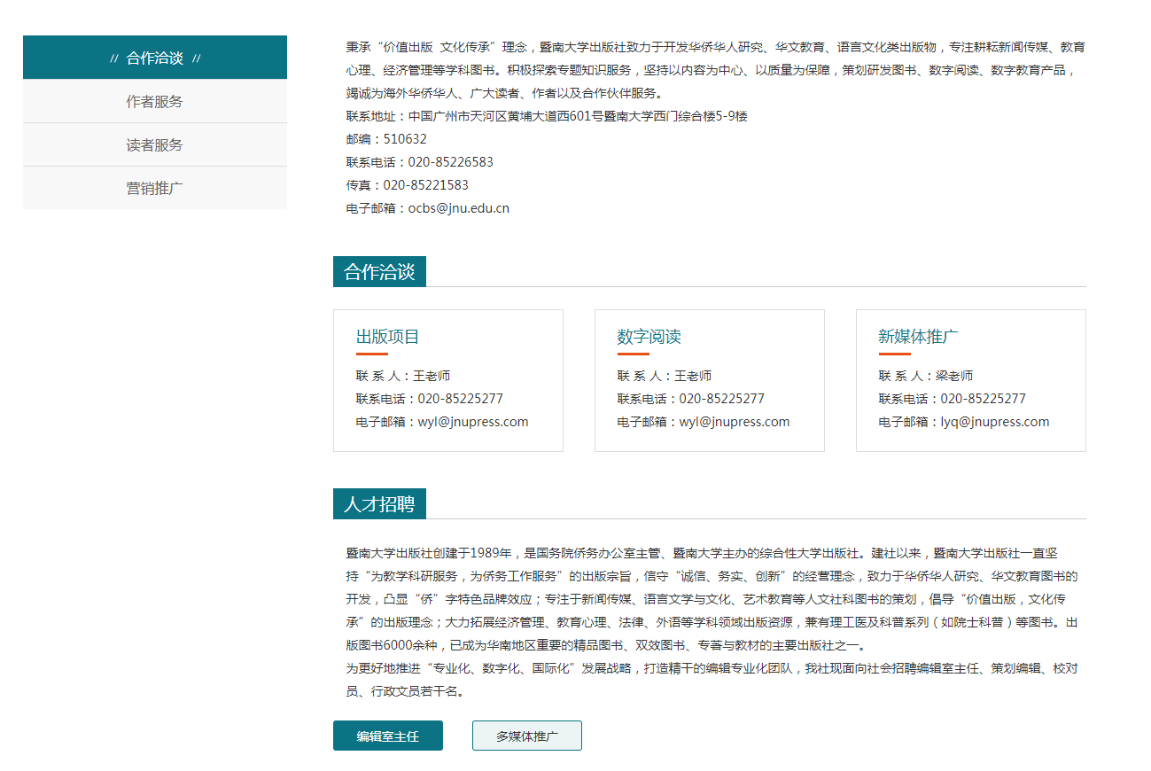

2.官网页面 联系我们—机构服务—账户信息：删除页面上的“收发货查询”（这里不提供收发货查询）(已修改)

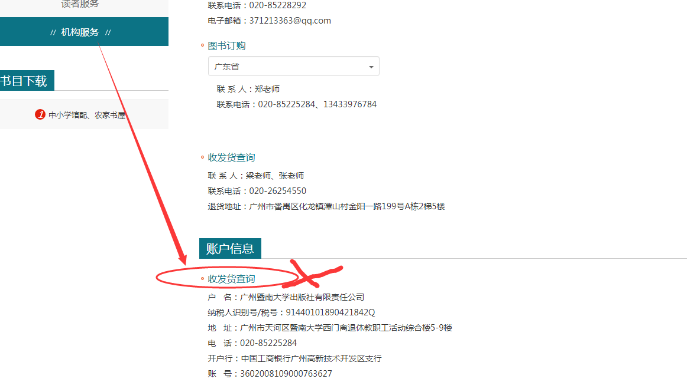

修改后: 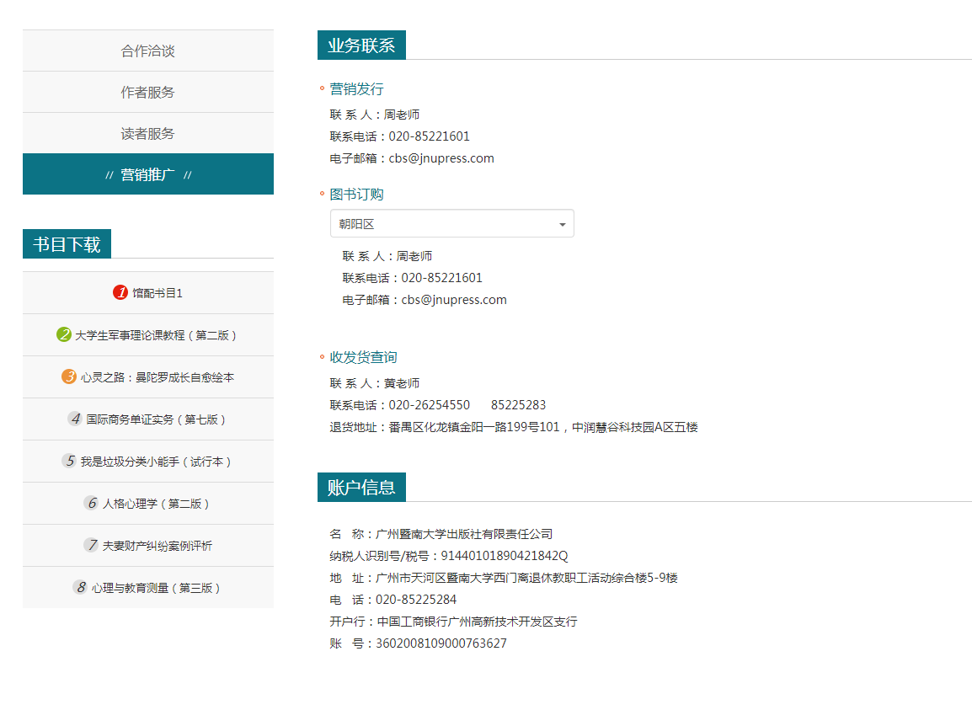

3.管理后台，管理机构服务—账户服务，名称中“-收发货查询”文字删除(已修改)

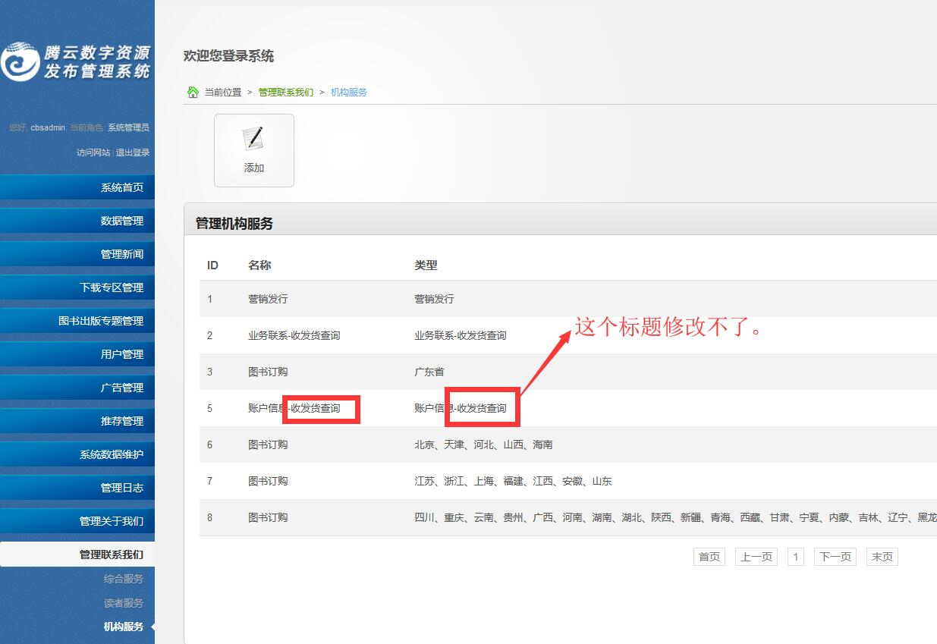

修改后:

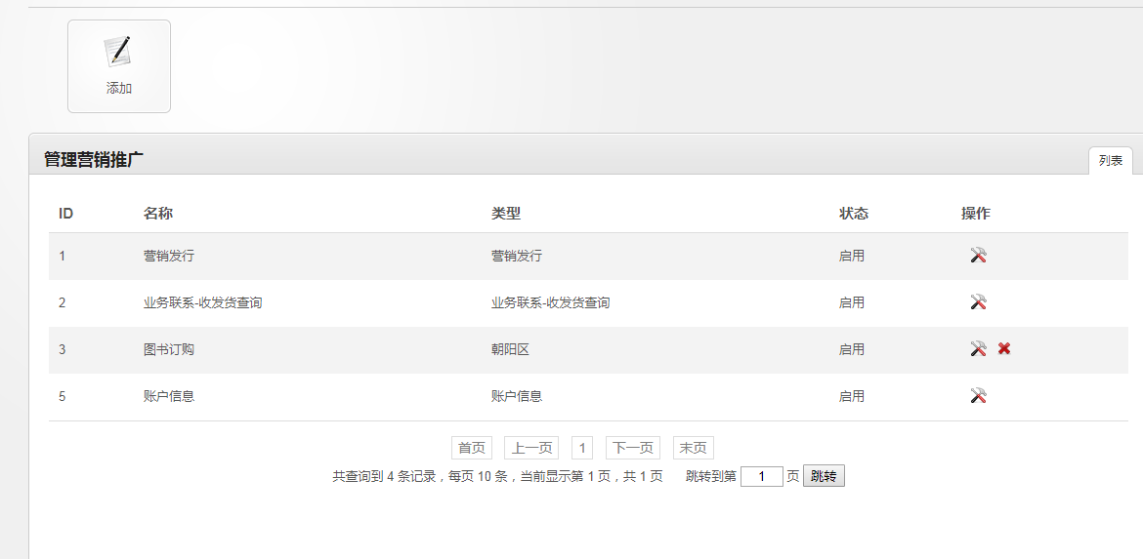

4.官网页面，关于我们(已修改)

①删除页面内容上的“企业荣誉”文字和下面的分割线

②删除页面内容上的“获奖图书”文字和下面的分割线

③调整获奖图书的层级，改为和“企业荣誉”并列的菜单

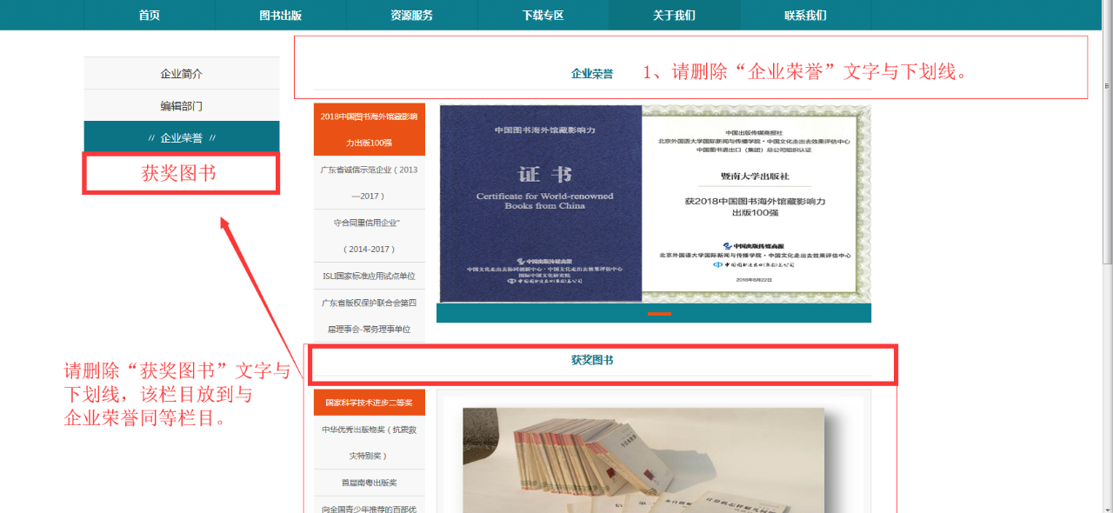

修改后:

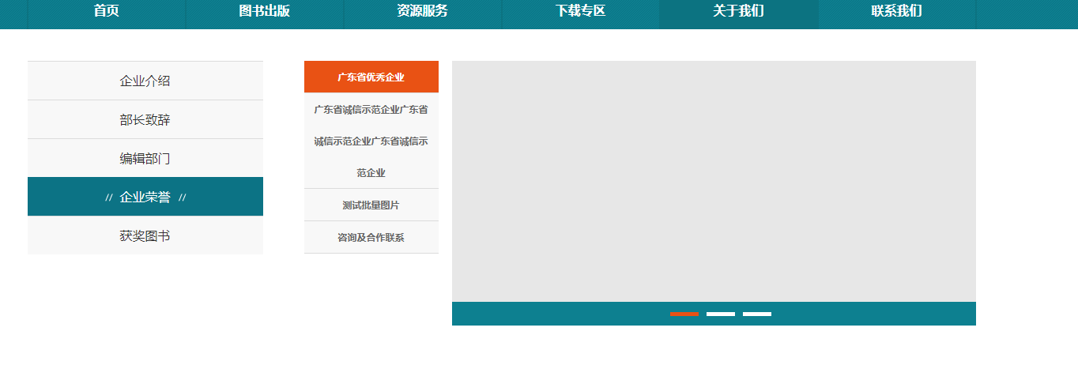

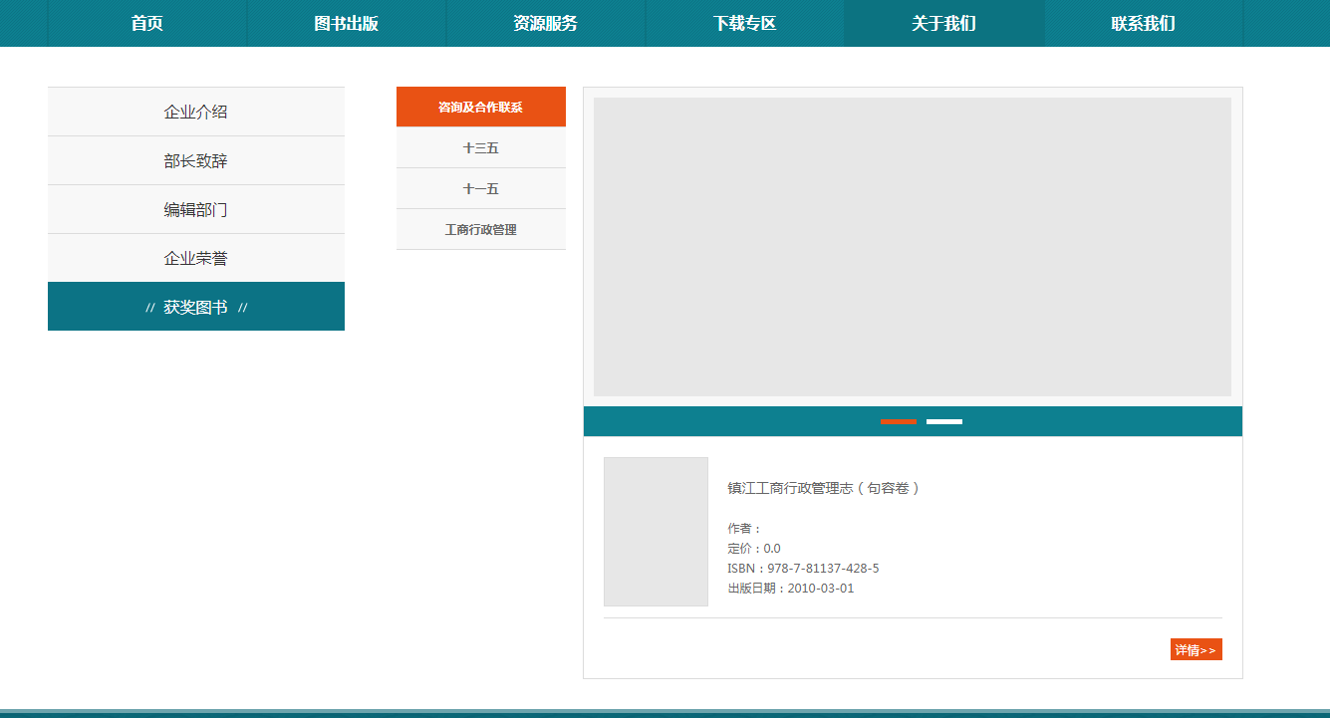

5.官网页面，关于我们—编辑部门(已修改)

①删除页面内容中的“编辑部门”标题文字和下面的分割线

②在部门菜单栏增加二级部门栏目，默认全部展开显示

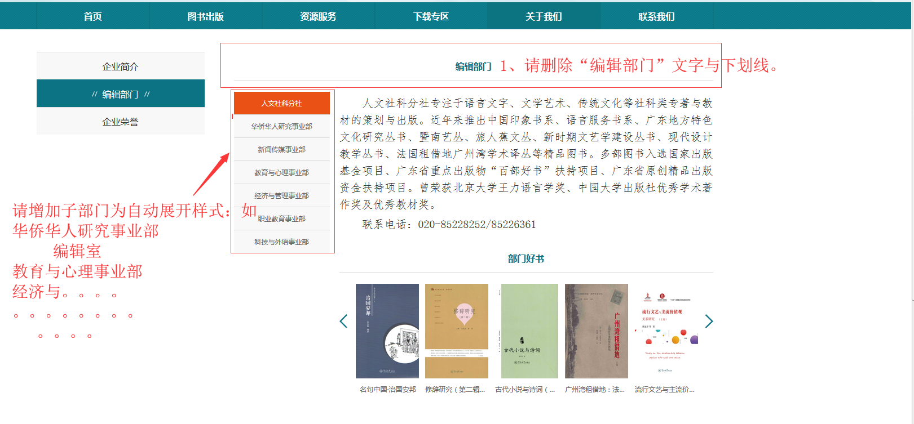

修改后:

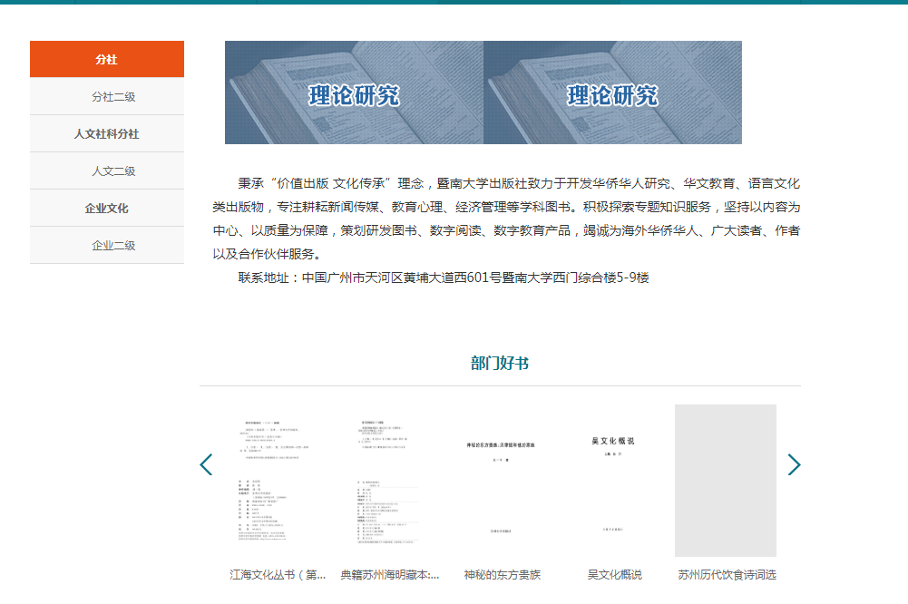

6.官网后台增加“添加二级部门”的功能，二级部门的编辑内容与一级相同(已修改)

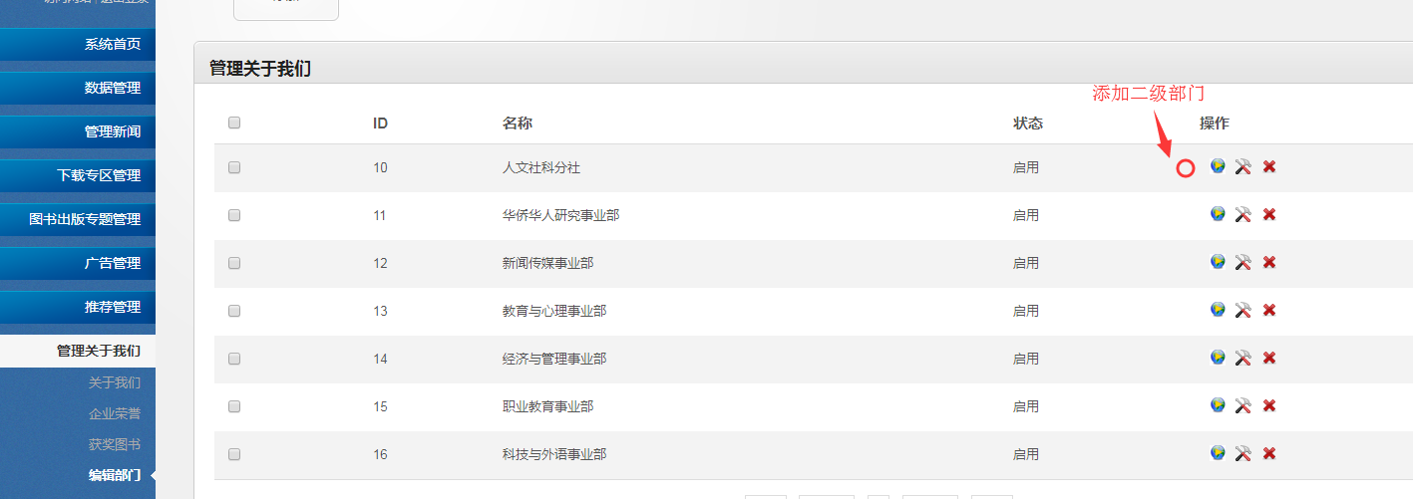

修改后:

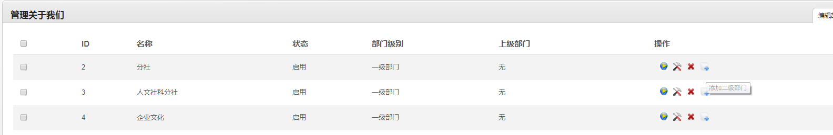

7.官网后台 图书出版专题管理—国家出版基金项目 上移、下移操作还是有bug ??????

（这两个按钮的bug很久了，而且各种各样的，麻烦详细排查，能否一次性改好~）

①点击3-6条的下移，提示“当前位于最后一个”

②点击4-6条的上移，直接跳到第2位，而不是逐条上移

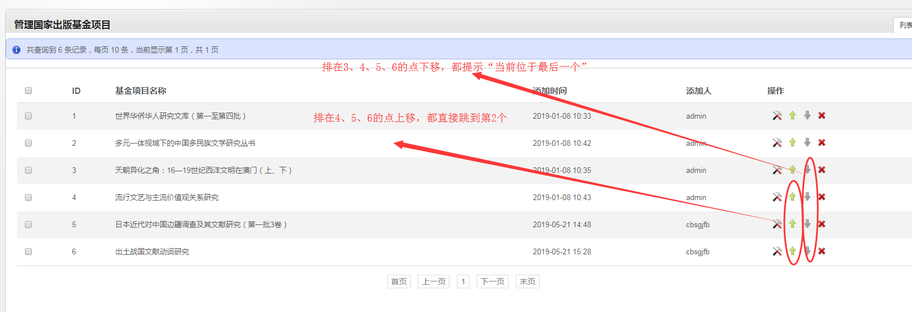

8.官网后台 推荐设置—添加条目 检索条件改为ISBN(已修改)

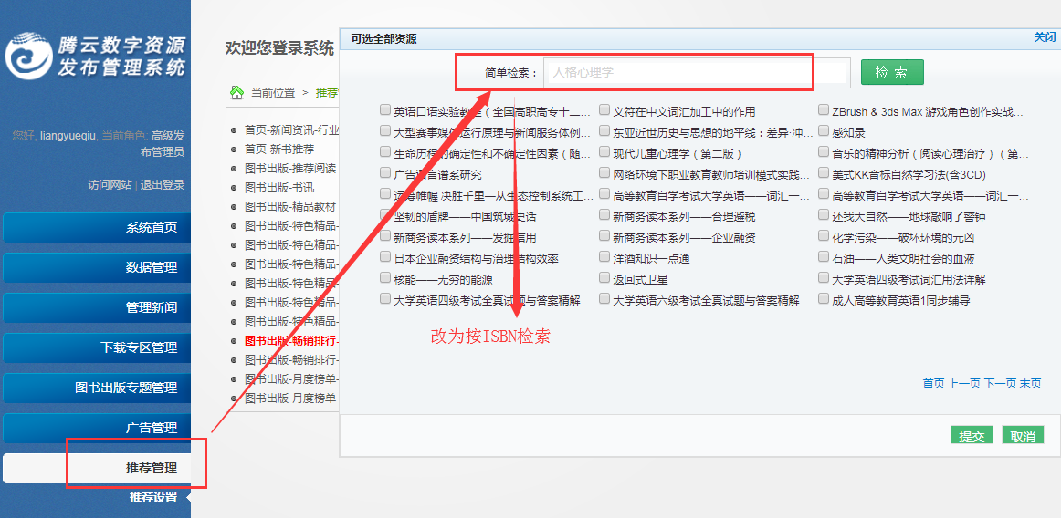

修改后:

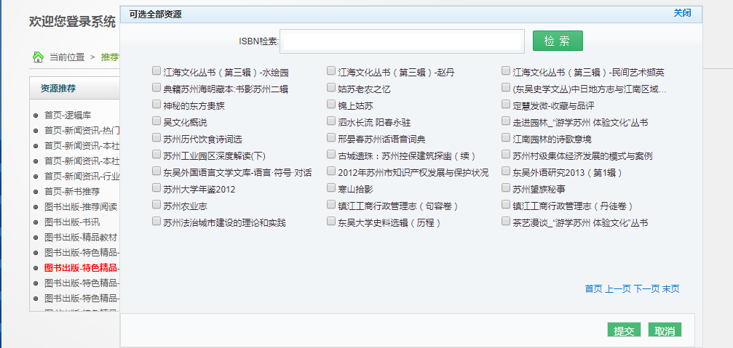

9.官网后台 推荐设置—（调整已推荐数据的顺序）下移条目，弹出不明提示框(已修改)

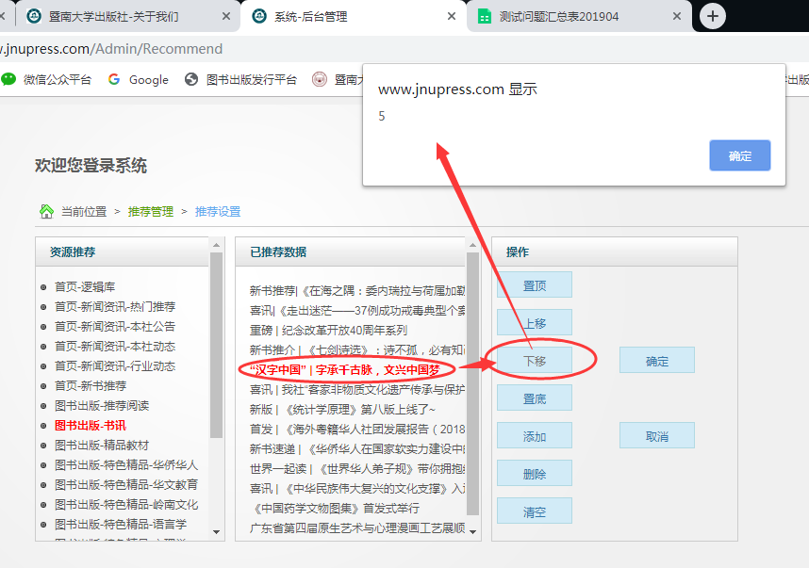

修改后:

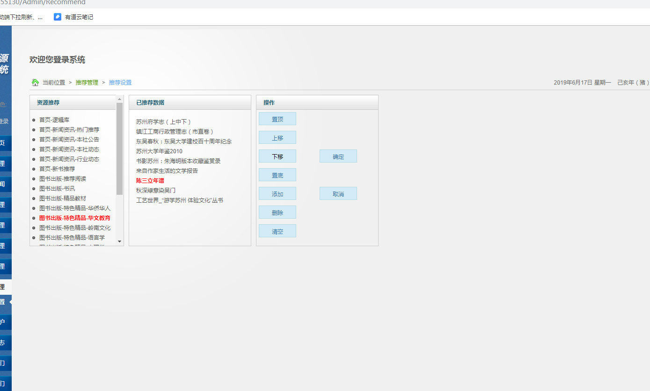

10.官网后台 推荐设置—（已推荐数据）置顶、置底按钮bug(已修改)

已排在第一位的，点击置顶后不见了；已排在最后一位的，点击置底后不见了；

想重新添加这两条数据，点击“添加”检索不到结果，是否说明这两条数据还在已推荐数据里（此前要求做了检索结果不包含已推荐数据的筛功能）;

因此我们只能清空再把全部数据添加一遍。

麻烦排查，置顶、置底按钮应对第一条和最后一条数据无效，并弹出提示框“已是第一条”“已是最后一条”。

修改后:

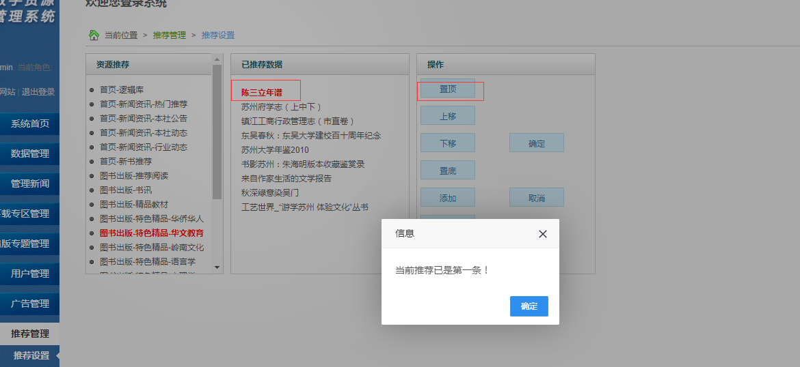

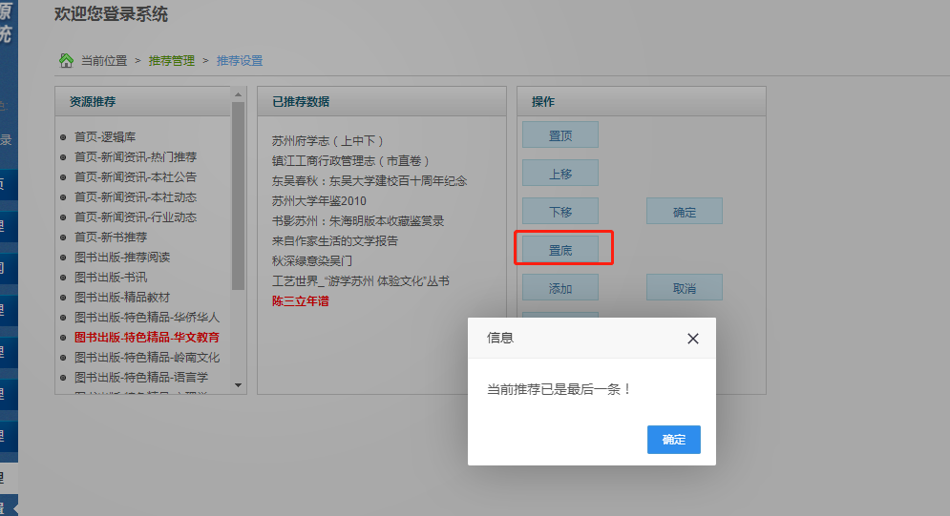

11.官网后台 管理新闻—编辑内容 使用chorme、火狐浏览器发布新闻后，“来源”有修改，删除文字，删除后提交不生效，仍显示未删除信息，覆盖新内容提交才生效(已修改)

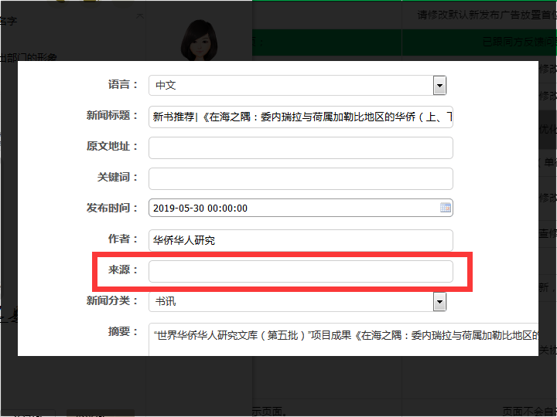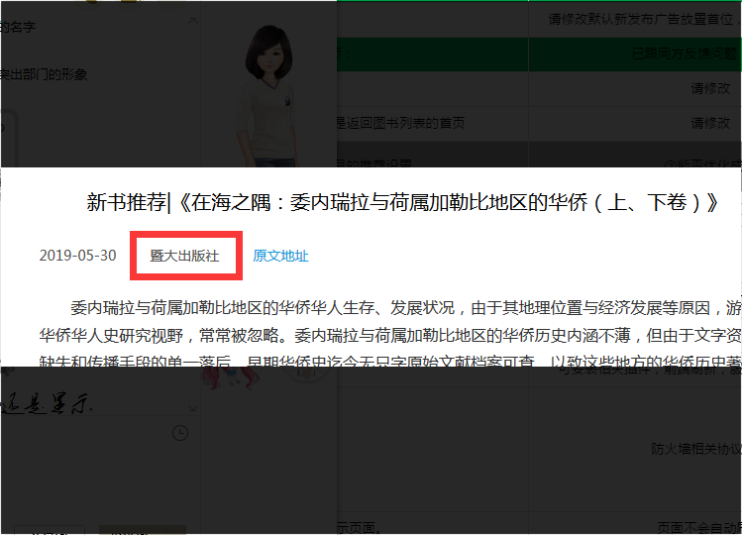

修改后:

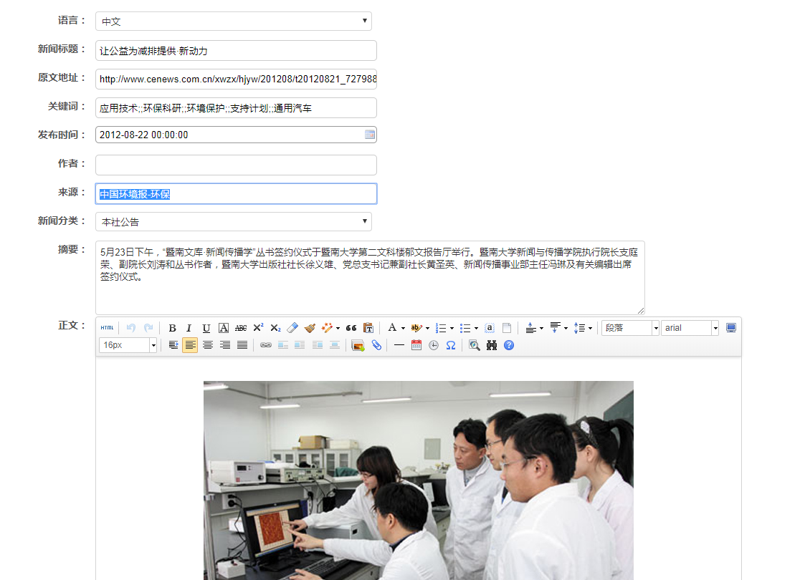

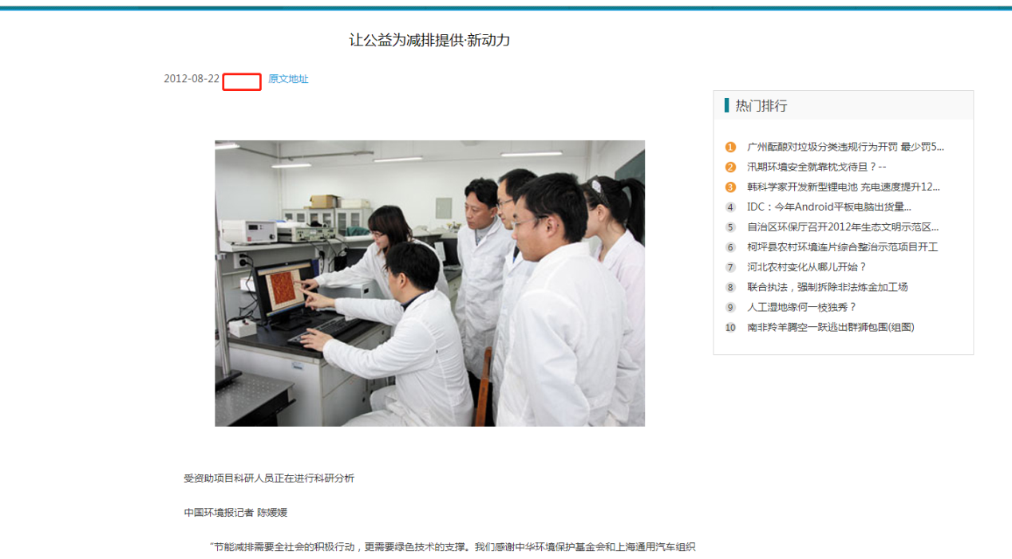

12.官网页面 新闻摘要圆点符不显示，新闻详情页和标题显示都正常(已修改)



修改后:

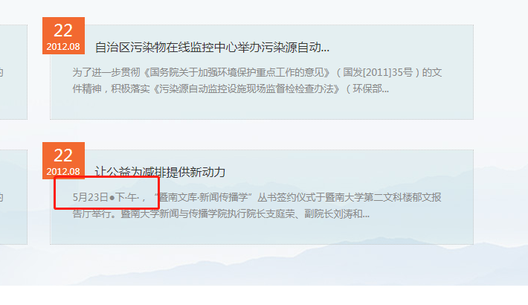

13.官网页面 用户登录—个人中心 “推荐书籍”不见了？(已修改)

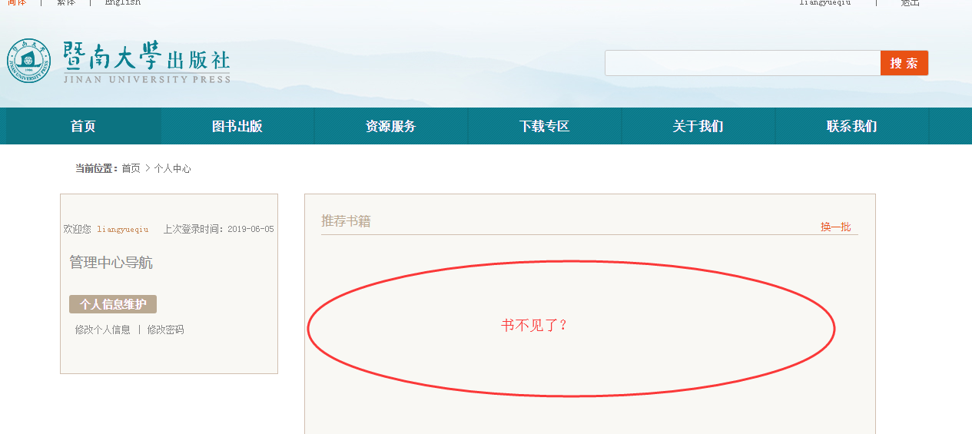

修改后:

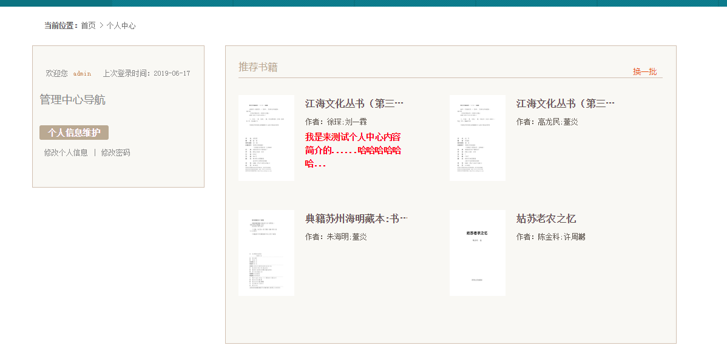

14.官网页面 图书出版—国家出版基金项目—项目成果添加翻页按钮(已修改)

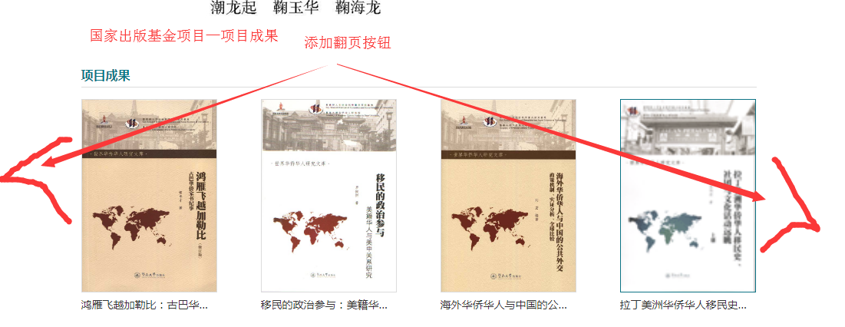

修改后:

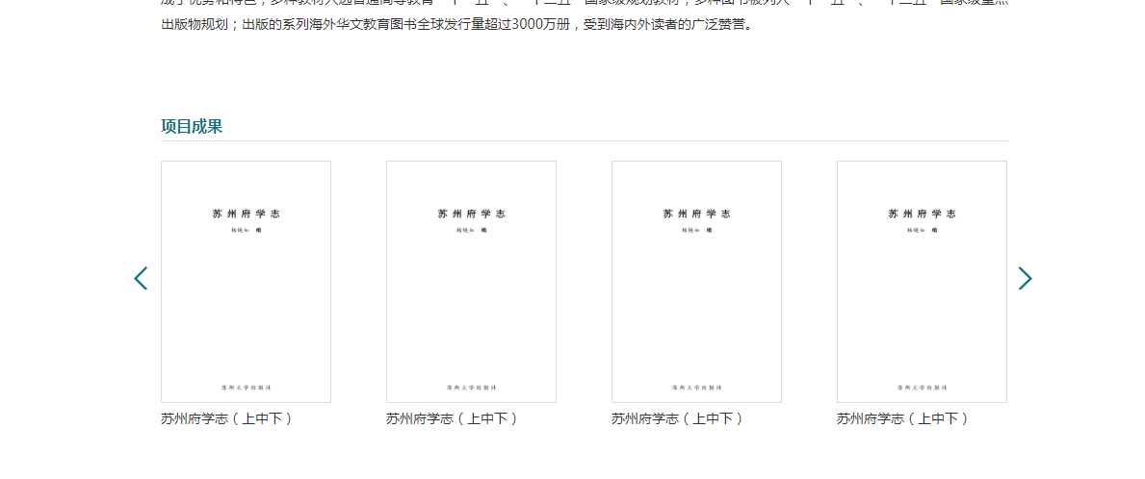

15.官网页面 所有图书封面显示方式如果是铺满会被拉伸变形，改为居中平铺，不自动拉伸填充(已修改)

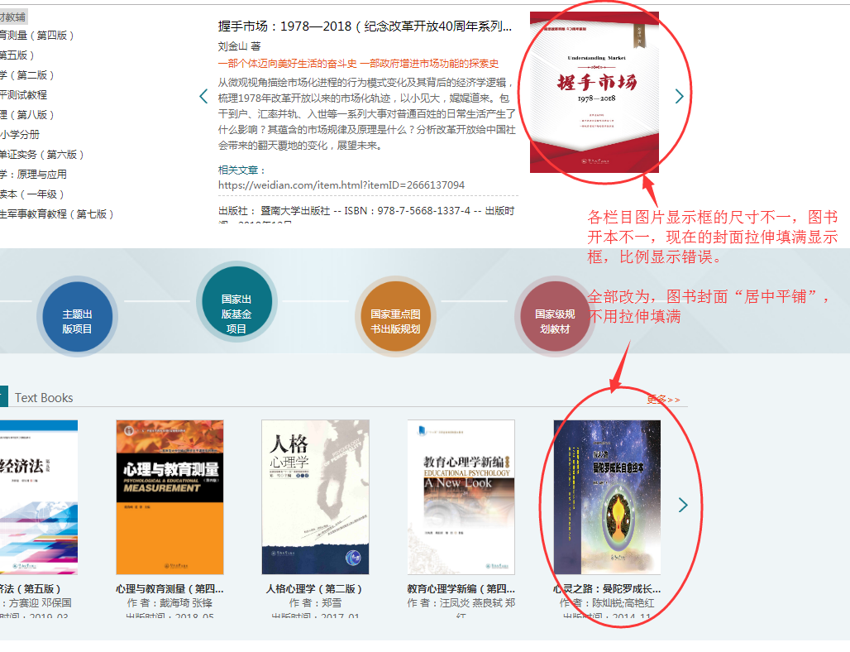

修改后:

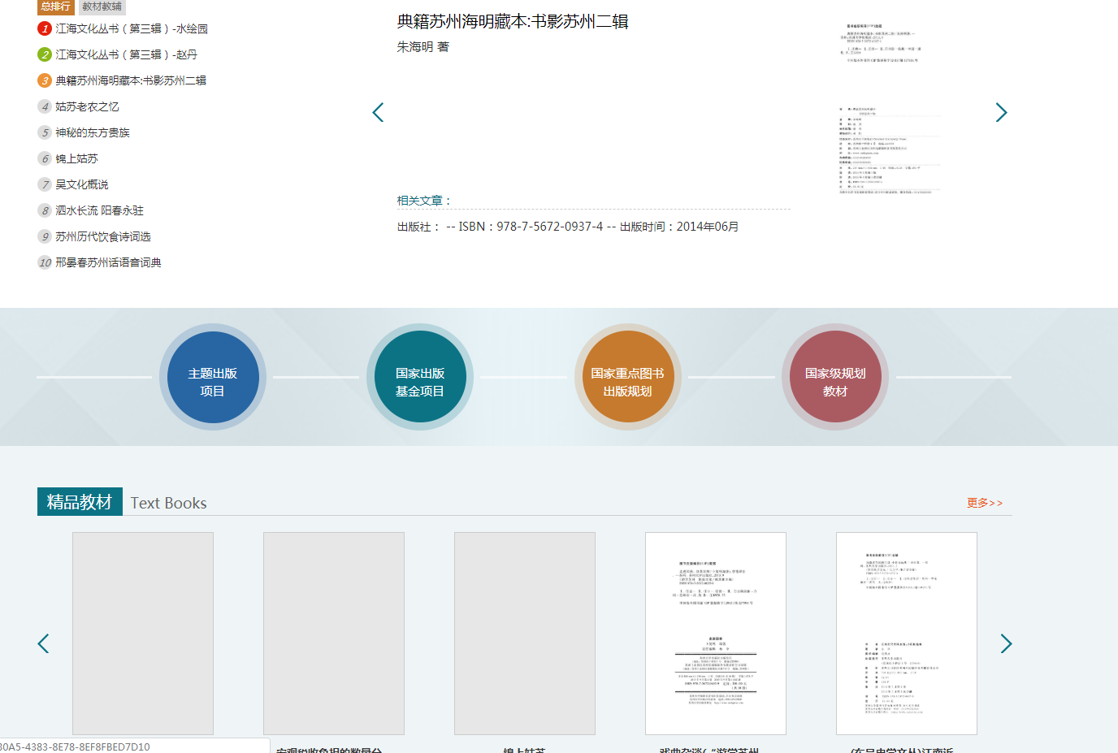

16.官网页面 关于我们—编辑部门—部门好书 浏览该部门图书时，进行翻页查看，翻到第二页查看后，点击左侧菜单栏的另一个部门，该部门的部门好书显示的也是第二页内容。每次点击一个部门查看信息，部门好书都应该默认显示第一页的内容。(已修改)

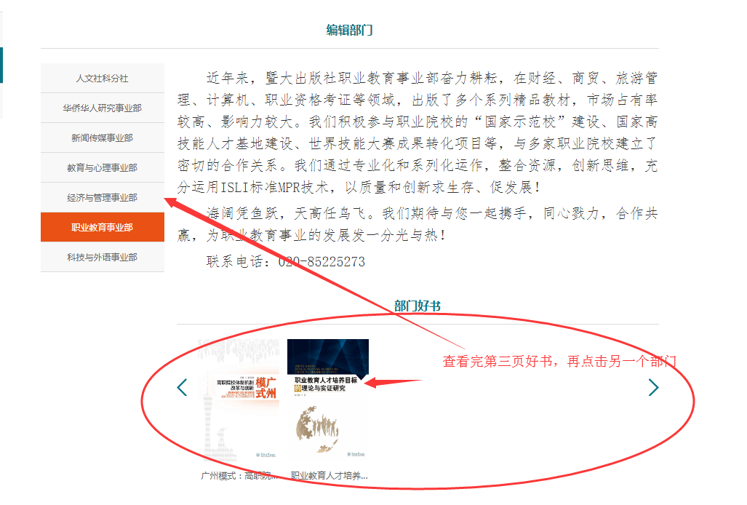

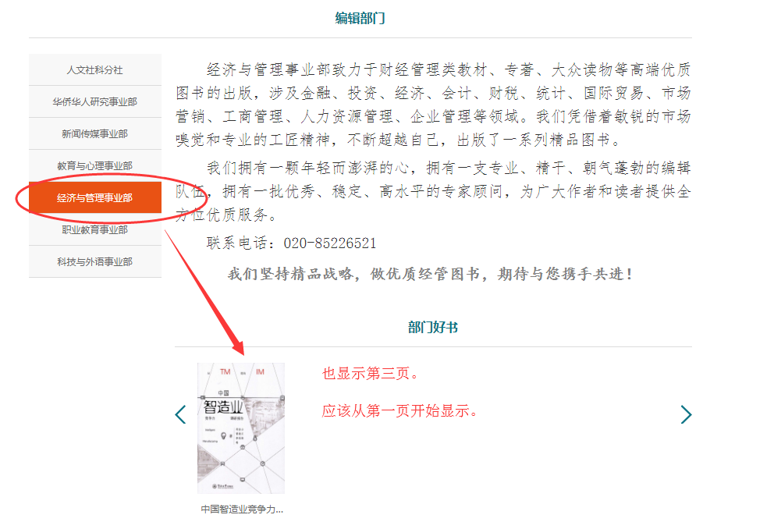

修改后:

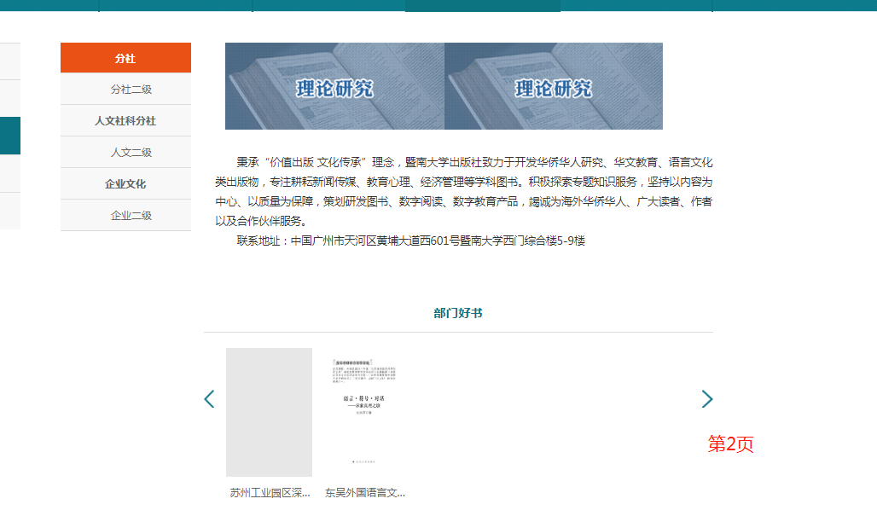

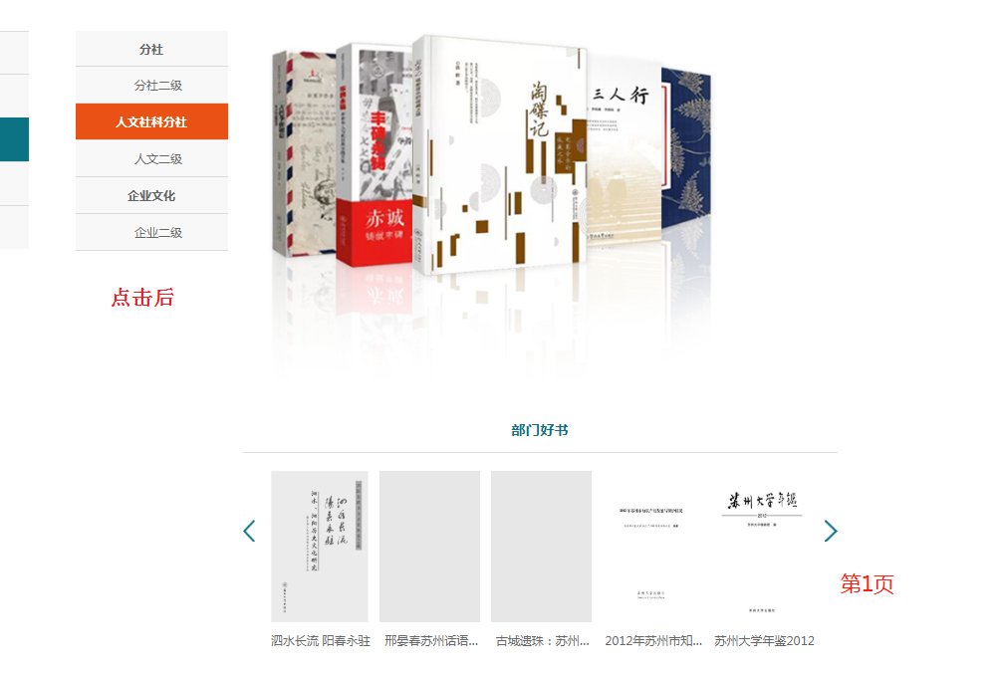

17.官网页面 首页广告位只显示四张图片，添加了第五张但不现实。首页广告位和图书出版广告位都不限制显示数量。(已修改)

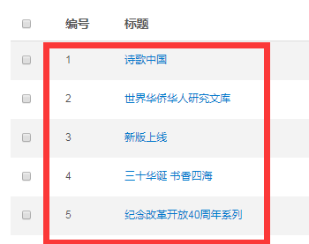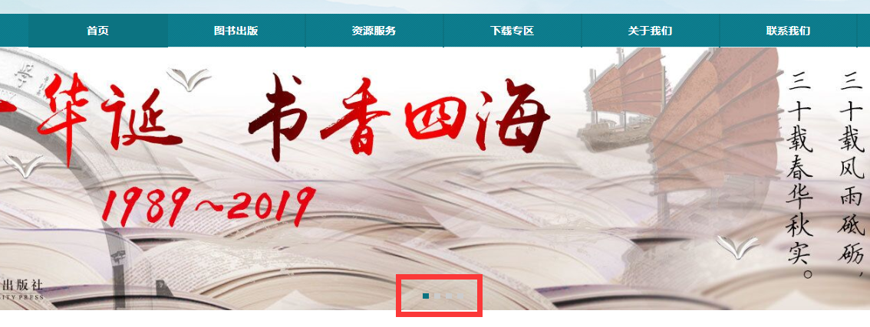

修改后:

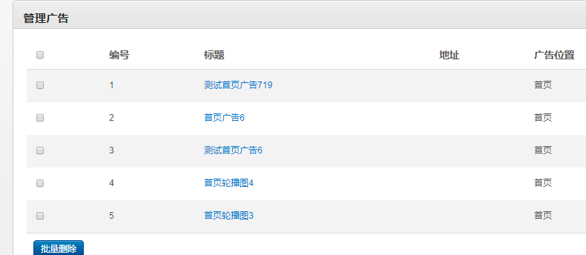

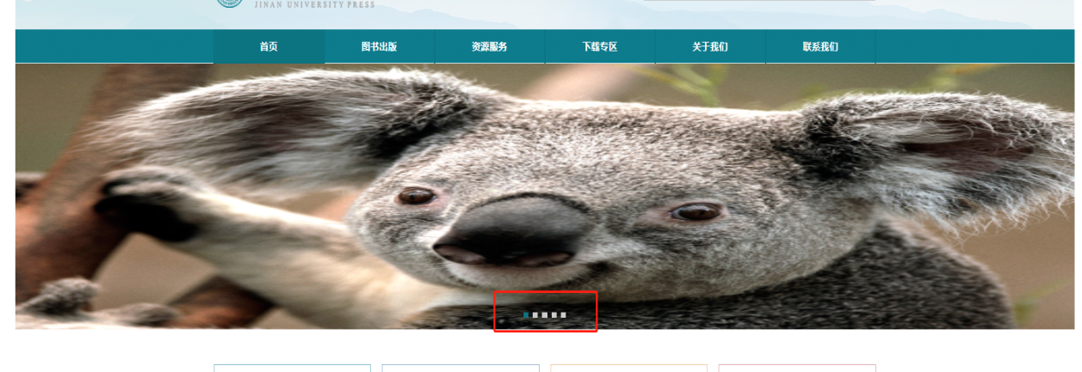

18.官网后台 广告管理增加调整顺序的按钮(已修改)

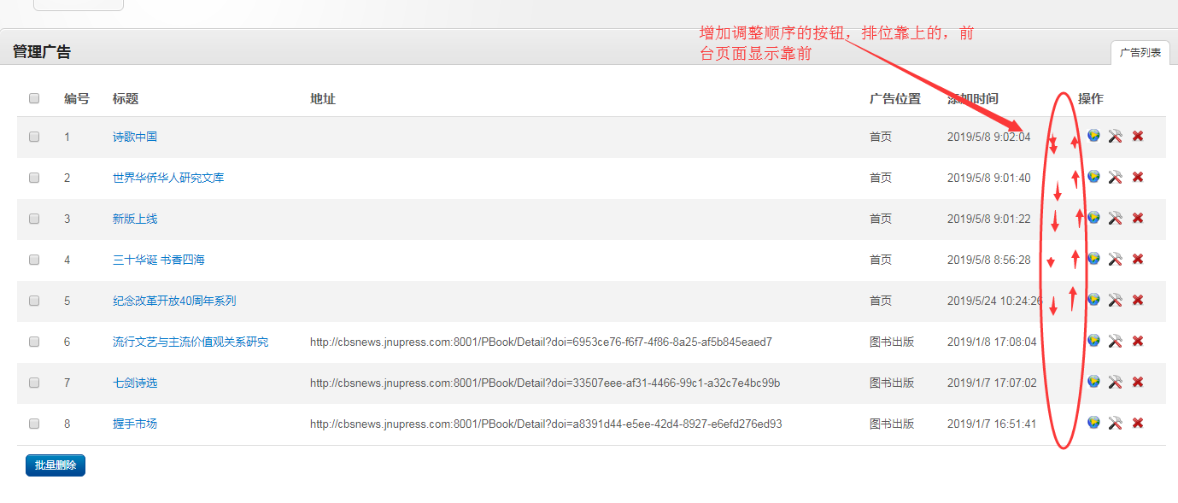

修改后:

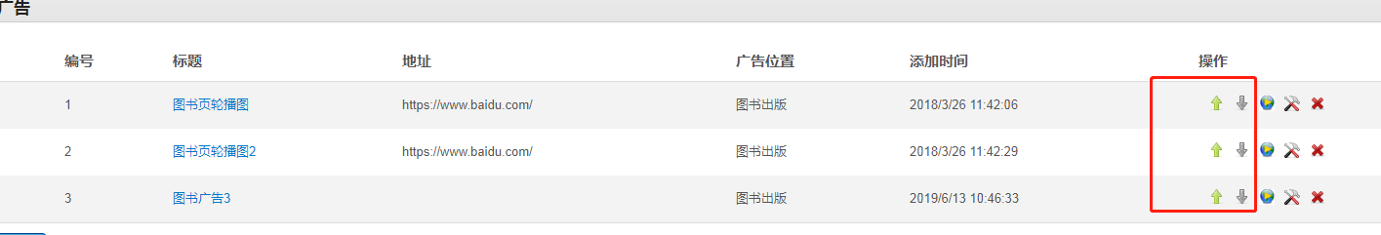

19.官网页面 图书出版—主题出版项目，书名可显示的长度改为和简介一样(已修改)

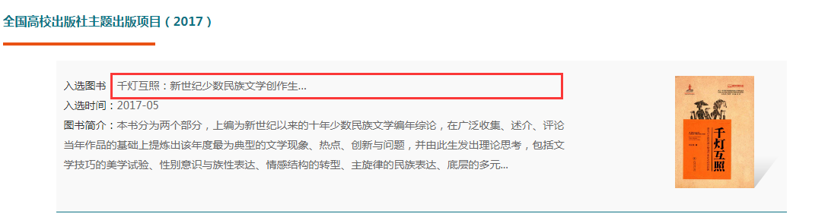

修改后:

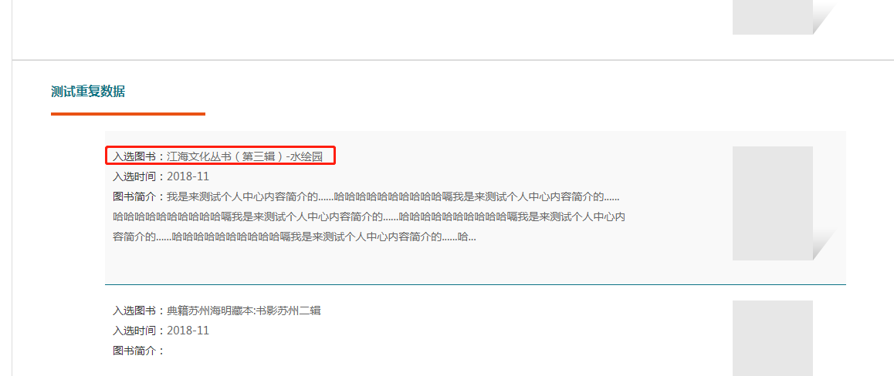

20.官网后台 管理纸质图书—编辑图书 编辑完成提交后，点击“返回列表”，应返回该图书条目所在页，现在都默认返回第一页。(已修改)

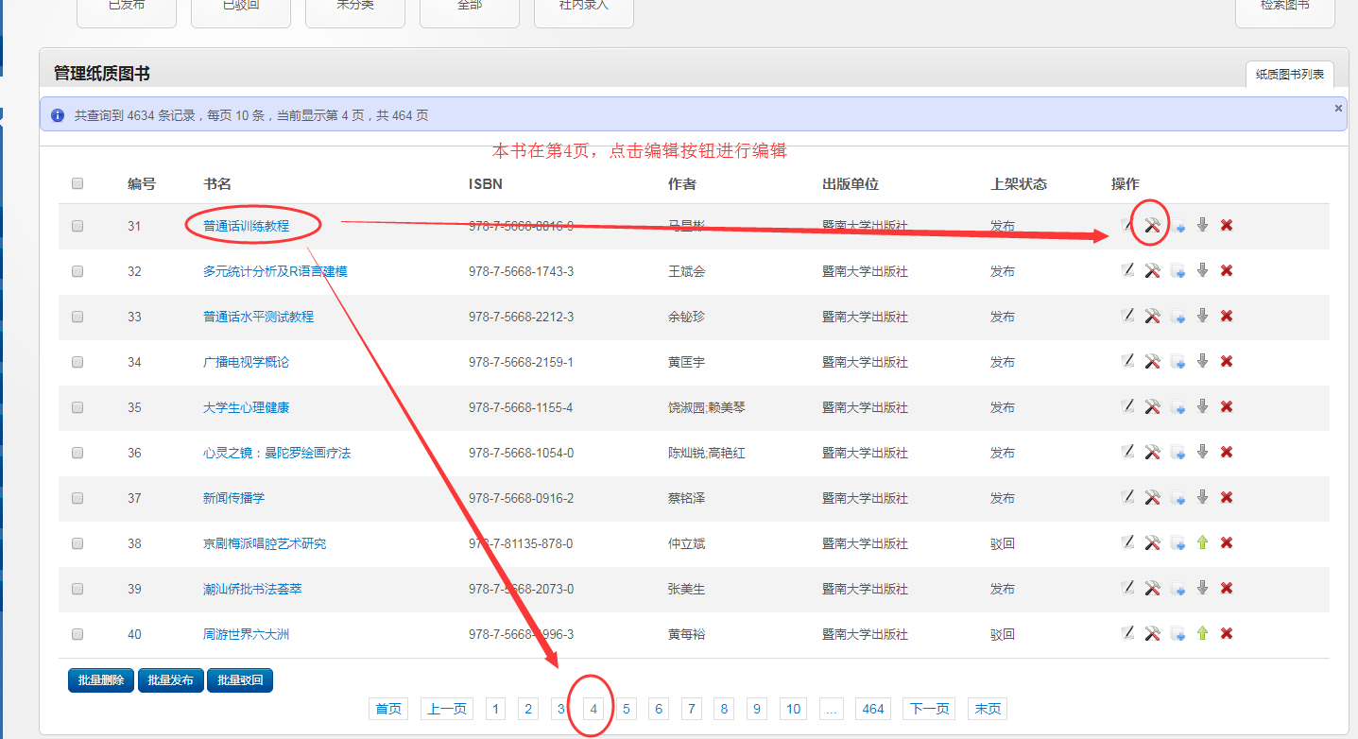

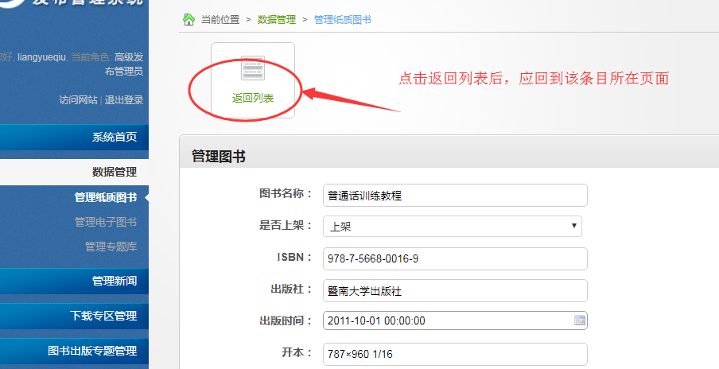

修改后;

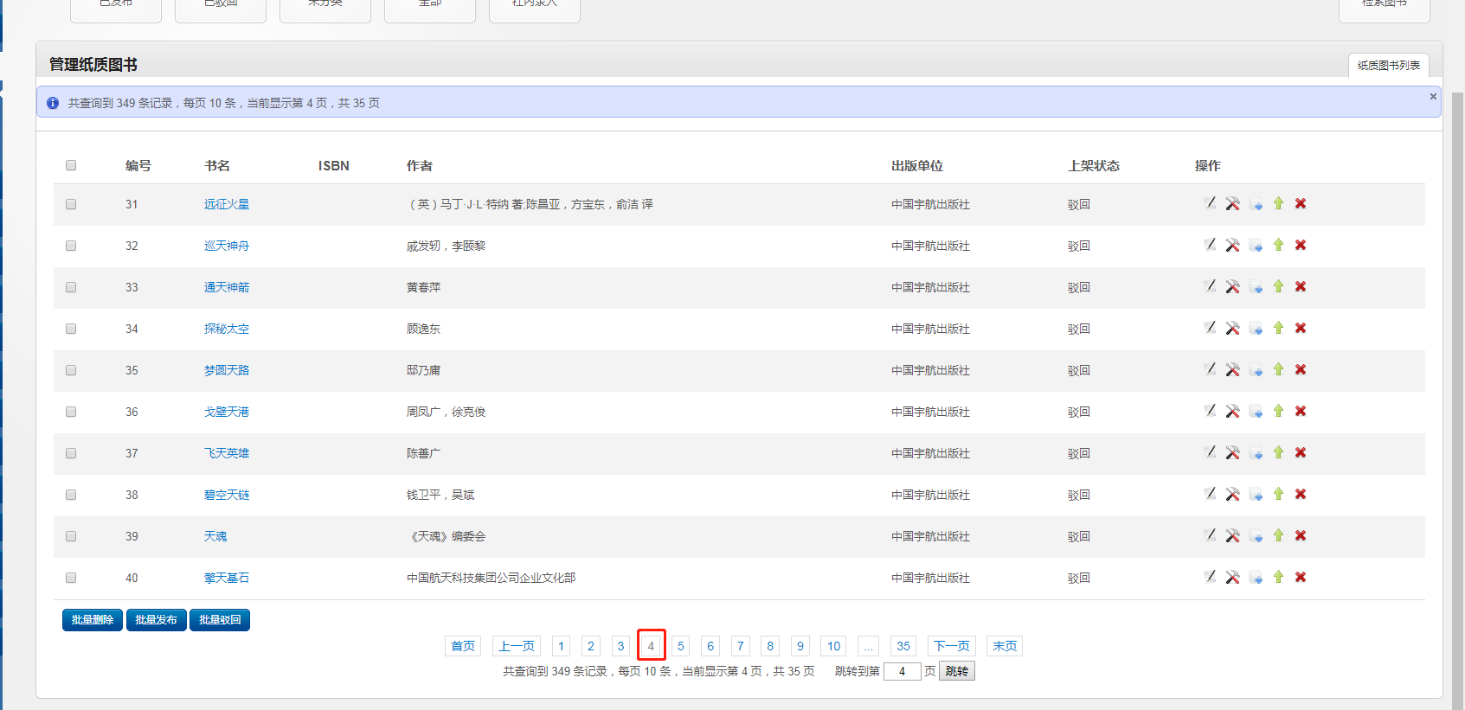

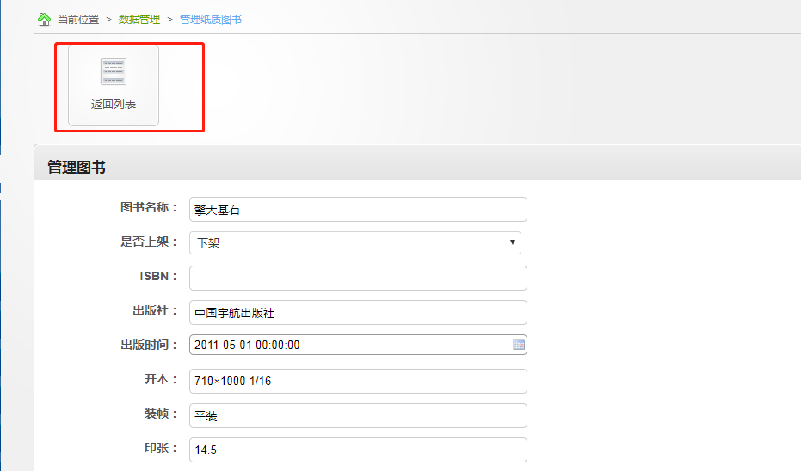

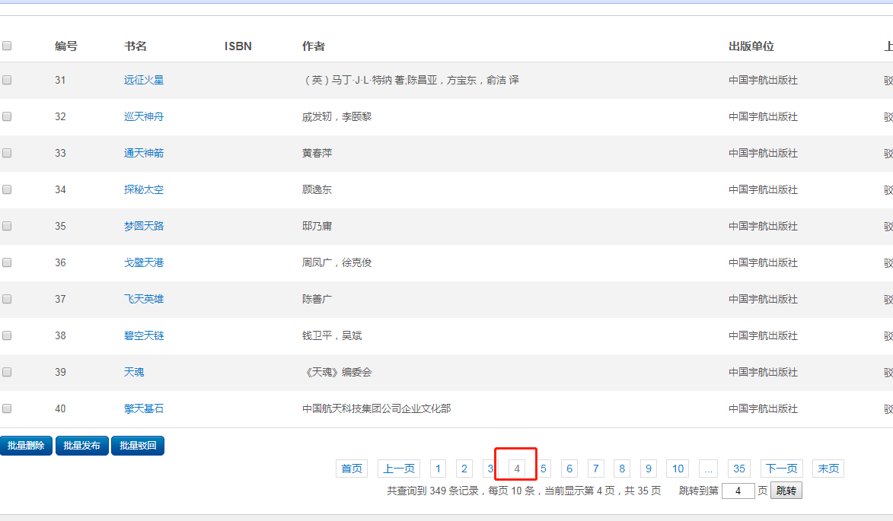

21.官网后台 管理纸质图书、管理新闻、管理配套资源、管理书目、管理广告等，所有数据条目分页显示的模块，增加直接填写页数跳转的功能(已修改)

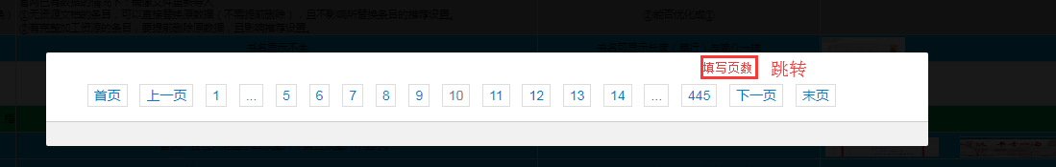

修改后:

